Von der Rolle
Wer hat die Hosen an und wer wäscht sie?
Ein Film von Verena Endtner
Filmpädagogische Begleitmaterialien
Fachbereich (ERG 5.2 Geschlecht und Rollen)
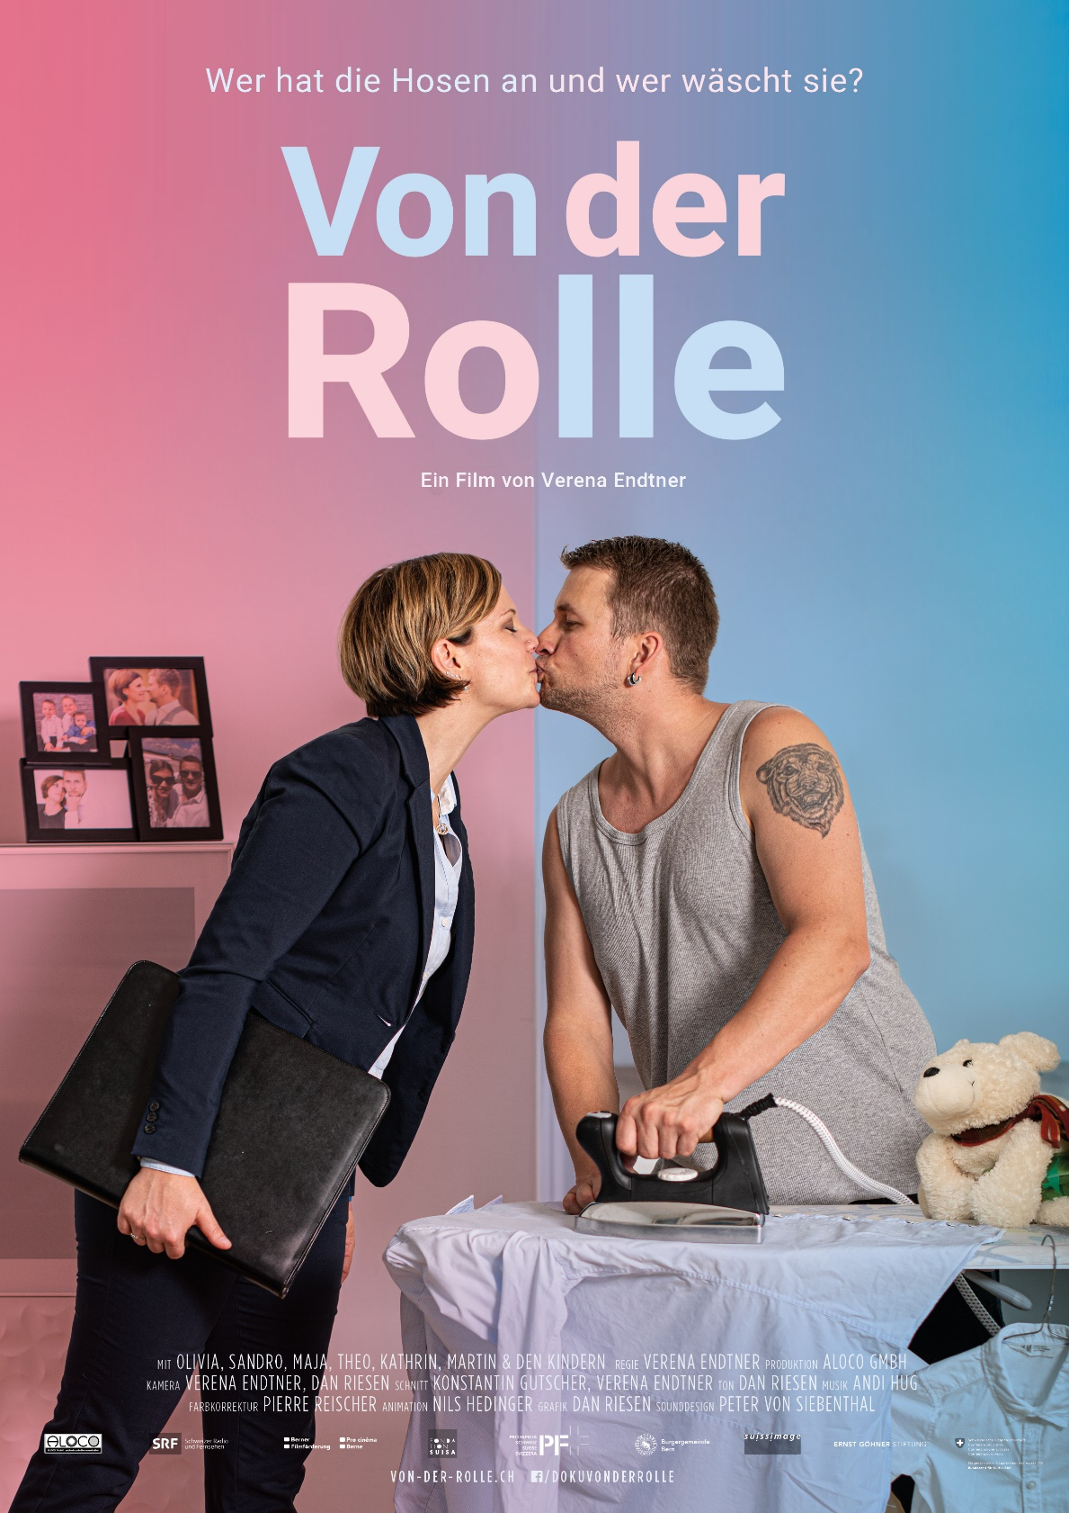
«Du kannst alles werden, was du willst!» – mit diesem Bewusstsein wuchs ich auf. Die erste Generation Mädchen, die es von klein auf gewohnt waren, dass ihnen alle Möglichkeiten offen- und genauso selbstverständlich zustehen wie den Jungs, erleben nun die ersten Jahre ihrer beruflichen Laufbahn. Die Phase der unbeschränkten Möglichkeiten endet für viele junge Frauen und Männer allerdings mit der Geburt des ersten Kindes. Unvermittelt kehren die alten Rollenmuster zurück.
Wie viele meiner Kolleginnen lebte auch ich kinderlos ein weitgehend selbstbestimmtes Leben, in dem Gleichberechtigung im Job und in der Partnerschaft als selbstverständlich erachtet wurde. Für mich war klar, dass sich diesbezüglich auch mit Nachwuchs nichts verändern würde.
Schaue ich mich heute in meinem Freundes- und Bekanntenkreis um, ist das Fazit aber ernüchternd: Ich kenne kaum ein Paar mit Kindern, das sich Haus- und Erwerbsarbeit partnerschaftlich aufteilt. Egal wer wieviel arbeitet, im Privaten sind es immer noch vorwiegend die Frauen, welche den Haushalt schmeissen und die Mutter bleibt die Hauptbezugsperson für die Kinder. Muss das so sein, auch noch im Jahre 2020? Reicht die biologische Tatsache aus, dass die Frau die Kinder zu Welt bringt, um eine traditionelle Mutterrolle und ihre Zuständigkeit für Haushalt und Kinderbetreuung zu zementieren? Unabhängig von ihren individuellen Fähigkeiten und Wünschen? Mit dem Film «Von der Rolle» möchte ich dazu einladen, festgefahrene Rollenmuster nicht einfach hinzunehmen, sondern zu hinterfragen und selbstbestimmte Familienmodelle zu erproben.
Als besonders sinnvoll erachte ich es, Jugendliche im Alter von 12-15 Jahren erreichen zu können. Wenn wir sie sensibilisieren können, kritisch über die Rollenverteilung nachzudenken, so werden sie später mit einem ganz anderen Ansatz an Ehe oder das Kinderkriegen herangehen. Anstatt sich in eine Situation zu manövrieren, aus der sie auf einmal nicht mehr entfliehen können, werden sie sich bewusst mit der Rollenverteilung befassen, miteinander verhandeln und auf die eigenen Bedürfnisse Rücksicht nehmen. Um in der Zukunft etwas zu ändern, muss man bei den Jungen anfangen.

Handlung

Über den Zeitraum von 3 Jahren, begleitete die Regisseurin Verena Endtner 3 Paare, bei denen sich der Mann gleichviel oder mehr im Haushalt und bei der Kinderbetreuung betätigt. Was passiert, wenn Väter mehr Familienarbeit leisten als Mütter? Der Film gibt Einblick in Familien, in denen die klassischen Rollen vertauscht wurden.

Wir begegnen der temperamentvollen Tänzerin Maja mit ihrem Musikerfreund Theo, die sich Job und Hausarbeit fifty-fifty teilen. Mit der Betreuung ihres kleinen Sohnes sind sie dauernd am Jonglieren. Die taffe Businessfrau Olivia macht in einem internationalen Konzern Karriere, während der Hausmann Sandro die drei kleinen Kinder versorgt. Der schüchterne Martin setzt seinen Job als Polymechaniker aufs Spiel, um mehr für seinen Sohn da zu sein. Für seine Frau Kathrin dagegen war immer klar, dass sie als Juristin nie weniger als 80% arbeiten will. Die persönlichen Erfahrungen der Regisseurin, selber auch Mutter, fliessen in Form kurzer, parodierender Animationen in den Film ein. Klischees werden dabei lustvoll in Szene gesetzt und demontiert. Entstanden sind intime, ehrliche Porträts, die dazu ermuntern, sich mit den eigenen Vorurteilen und Geschlechtsstereotypen auseinanderzusetzen. Die Frage ist: akzeptieren wir verkrustete Rollenbilder oder begeben wir uns auf die abenteuerliche Suche nach einem selbstbestimmten Familienmodell?

Ziel der Begleitmaterialien

Die Begleitmaterialien sollen eine Anregung geben, wie «Von der Rolle» im Schulunterricht eingesetzt werden kann. In erster Linie soll die inhaltliche Auseinandersetzung dazu dienen, den Klassen zu zeigen, dass jedes Individuum seine eigenen Bedürfnisse als zukünftiger Vater oder Mutter berücksichtigen sollen, auch wenn diese der gängigen Rollenverteilung widerspricht. Auch haben viele Jugendliche bewusst oder unterbewusst eine Vorstellung, wie die Rollen verteilt sein müssen, sei es vom Elternhaus oder gesellschaftliche Einflüsse. Indem sie erst mit ihren persönlichen Erwartungen konfrontiert werden, ist ihr Einsatz in den folgenden Diskussionen dementsprechend höher. Wählen Sie die Aufgaben aus, die Ihnen für Ihre Klasse für den gegebenen Zeitrahmen sinnvoll erscheinen, und modifizieren Sie diese frei, damit sie sich in Ihren Unterricht optimal einfügen.

Block I: Diskussionsanregungen
1) Persönliche- & Gesellschaftliche Erwartungen
«Von der Rolle» macht deutlich, dass trotz gesellschaftlicher Emanzipation, in vielen Bereichen immer noch bestimmte Vorstellungen herrschen, wie sich die Geschlechter verhalten müssen. Folgende Aufgaben eignen sich, um der Klasse ihre eigenen, individuellen Erwartungen aufzuzeigen:
Lassen Sie die Schülerschaft als Einzelarbeit erst Stichworte sammeln, was für sie wichtig ist wenn sie später einmal ihre eigenen Familien und Kinder haben, am besten schriftlich. Danach teilen Sie die Klasse in kleine Gruppen und lassen Sie sie über die gesellschaftlichen Erwartungen ans «Vatersein» und «Muttersein» diskutieren. Evtl. kann jede Gruppe ein Plakat kreieren, oder schreiben Sie die Resultate der Gruppen an die Wandtafel. Schliesslich soll sich alle fragen, ob diese denn mit den persönlichen Erwartungen übereinstimmen. Lassen Sie sich die Diskussionsteilnehmenden untereinander oder im Plenum austauschen.
Diese Übung soll dazu dienen, die persönlichen sowohl gesellschaftlichen Erwartungen ans Elternsein kennenzulernen und zu verdeutlichen, dass sich diese nicht zwingend decken müssen. Diese Übung eignet sich vor dem Kinobesuch eignen, um einen Einstieg in die Problematik zu erhalten.
2) in Ungewünschte Situation rutschen
Diese Übung soll zeigen, dass es einen bewussten Einsatz braucht, um nicht in die klassische Rollenverteilung zu rutschen. Alle zusammen sollen ausdiskutieren, warum viele Eltern trotz emanzipatorischen Absichten in einer traditionellen Rollenverteilung landen – scheinbar ein Gegensatz zu den bereits geäusserten Erwartungen an sich selbst. Was braucht es, damit die eigenen Bedürfnisse zur Geltung kommen? Wie haben sich wohl die Protagonisten des Filmes verständigt?
Hier gibt es keine Musterantwort, und viele Ansätze sind richtig. Ein wichtiger Aspekt ist jedoch, dass man, noch bevor das Kind auch wirklich kommt, aushandelt und diskutiert in welcher Form man zusammenleben möchte. Macht man dies nicht, ist es ein typisches Muster, dass man ganz unterbewusst wieder in die klassische Rollenverteilung rutscht. Diese Übung eignet sich für nach dem Kinobesuch.

3) Widerstand von Aussen
Diese Übung soll illustrieren, welche externen Einflüsse dem selbstbestimmten Familienmodell Widerstand leisten können. Identifiziert man diese, kann man sie gezielter umgehen oder sich ihnen stellen. Lassen Sie die Klasse diskutieren, welche externen Faktoren uns bei der Organisation der Familie beeinflussen. Sie können sowohl miteinbeziehen, mit was die Protagonisten im Film konfrontiert wurden, als auch was sie persönlich denken. Haben Sie die verschiedenen Einflüsse z.B. an der Wandtafel gesammelt, können Sie die Gruppe erneut diskutieren lassen, wie man diese umgehen kann. Diese Übung eignet sich für nach dem Kinobesuch.
Einige Antworten:
-Arbeitgeber, der von Frau erwartet, dass sie aufgrund von Kind reduziert. Man könnte dem Arbeitgeber bereits von Anfang klar machen, dass man ggf. nicht, oder nur wenig reduzieren möchte.
-Freunde/Bekannte die nach traditioneller Rollenverteilung leben. Diese bilden sowohl aktiv (zB. durch Kommentare) oder passiv (indem sie so leben) eine Normvorstellung, dass es normal ist so zu leben. Hier gilt es unseren Drang nach Anpassung zu identifizieren, und sich bewusst zu werden, dass wir uns keineswegs nach einer Norm richten müssen.
-Medien oder Werbung tragen auch oft dazu bei, das Bild vom Vater als Ernährer und der Mutter als Betreuerin uns einzubrennen. So scheint uns dieses Bild oft ganz vertraut und natürlich. Auch hier gilt es diese normierende Kraft zu identifizieren

4) Traditionelle vs. Selbstbestimmte Rollenverteilung
Diese Übung soll zeigen, dass eine selbstbestimmte Rollenverteilung alle Formen des Zusammenlebens miteinfasst. Somit soll deutlich werden, dass auch an der traditionellen Rollenvorteilung prinzipiell nichts falsch ist. Wichtig ist, dass dies den Bedürfnissen der Partner entspricht und nicht ein Entscheid ist, der aufgrund von externen Faktoren oder Vorurteilen bestimmt wurde. Auch soll diese Übung zeigen, dass auch die selbstbestimmte Rollenverteilung Probleme mit sich bringen kann. Somit entstehen keine Idealvorstellungen darüber, aber die Lernenden werden sich bewusst, was es heisst so zu leben. Diese Übung eignet sich für nach dem Kinobesuch.
Lassen Sie als Einzelarbeit reflektieren, was denn die Vor- und Nachteile sowohl bei der traditionellen als auch bei der egalitären Rollenverteilung sind. Hier eignet es sich, wenn die Jungs und Mädchen aus der Perspektive ihres eigenen Geschlechts nach Punkten suchen. Bei den Vor- und Nachteilen der selbstbestimmten Rollenverteilung, können sie sich gerne auf den Film beziehen. Tragen Sie die Antworten schliesslich wieder zusammen und diskutieren sie darüber. In der Tabelle finden Sie mögliche Antworten.
Vorteile Traditionelle Rollenverteilung | Nachteile Traditionelle Rollenverteilung | Vorteile Selbstbestimmte Rollenverteilung | Nachteile Selbstbestimmte Rollenverteilung
-Mann kann sich auf seine Karriere fokussieren.  -Frau kann sich auf Haushalt und Kinder fokussieren. | -Mann muss sich auf Karriere fokussieren, auch wenn er gerne mehr zuhause mit den Kindern wäre  -Frau muss zuhause bleiben, auch wenn sie gerne arbeiten möchte | -Beide Parteien können ihre Bedürfnisse ausleben: z.B. teilen sich die beiden Partner halb-halb auf; Frau arbeitet, Mann ist zuhause; oder auch Mann arbeitet und Frau ist zuhause (aber dann ist die Rollenverteilung reflektiert) | -Nicht klar definierte Rollen können auch zu Konflikten führen, wenn z.B. beide mehr auf die Arbeit fokussieren möchten und somit der/die andere automatisch mehr im Haushalt machen muss.

Block II: Szenen des Filmes
1) In einer vielsagenden Szene kommt es zum Konflikt als Martin, der Polymechaniker aus Biel, seinen Sohn Maxime in die Luft hebt, um ihn an den Tisch zu tragen. Als Maxime seinen Vater schlägt, da er nicht an den Tisch will, lässt er ihn fallen und Maxime beginnt zu weinen. Darauf streckt die Mutter Kathrin ihre Arme aus, um Maxime zu sich zu nehmen und tröstet ihn. Wie deutet ihr diese Szene? Diskutiert.
2) In einer Interviewsequenz erzählt uns Olivia, die Kontrollerin aus Luzern, dass sie sich oft anhören muss, warum sie zuhause nicht hilft. Sie antwortet, dass es erstens nicht stimmt, dass sie nichts macht, zweitens hat sie ja jemanden dafür. «Nur weil ich eine Frau bin, muss ich nicht gleich zum Staubsauger greifen, wenn ich heimkomme! Bei einem Mann würde das nie diskutiert.» Wie deutet ihr diese Szene. Diskutiert.
3) Im Gespräch mit der Tänzerin Maja und dem Musiker Theo, äussert sie: «Mir ist das Mann-Frau Ding schon wichtig. Ich will die Frau sein, du musst der Mann, der Bock sein. (…) Aber ich sehe das schon als Problem, also jetzt allgemein gesehen, in Bezug auf die Geschlechterverteilung.» Warum könnte sie so etwas sagen, da die beiden ja offensichtlich die Hausarbeit gleichmässig aufteilen? Diskutiert.
4) Kathrin erzählt, dass «die Leute grundsätzlich davon ausgehen, dass man als Frau reduziert (wenn man ein Kind bekommt)». Olivia findet, ihre Familie hat nicht sonderlich positiv reagiert, als sie von ihrer Hausarbeitsaufteilung erzählte, «der Sandro kann das doch nicht.» Wie wertet ihr diese Haltungen? Diskutiert.
5) Maja erzählt im Interview, sie findet nicht, dass jemand von ihnen beruflich mehr verzichten musste als der andere. Aber klar ist für sie auch, dass nicht mehr alles möglich ist. Wie wertet ihr diese Aussage? Diskutiert

